Sciences de gestion et numérique

application Chapitre 4A

APPLICATION 1

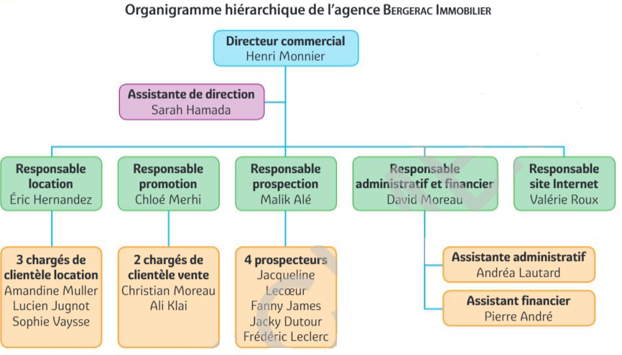

- Indiquez quelles sont les relations entre Jacqueline Lecoeur, Fanny James, Jacky Dutour et Frédéric Leclerc.

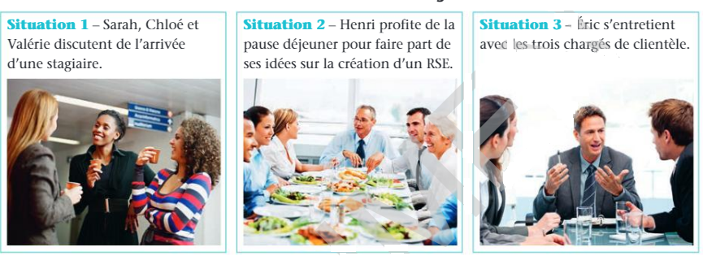

- Complétez le tableau en caractérisant chacune des situations ci-dessous.

Distinguez les relations formelles des relations informelles (type de communication)

 | Les acteurs | Le lieu | Que font-ils ? | Type de communication
Situation 1
Situation 2
Situation 3

APPLICATION 2

L’entreprise MARMETH est une PME familiale fondée en 1941 par André Marmeth.
L’activité est essentiellement orientée vers des activités de transport de produits chimiques en citerne, de livraison sur chantiers, de livraison à domicile de produits lourds et volumineux.
Comme chaque jour, la vie de la PME familiale est rythmée par de nombreuses situations professionnelles.

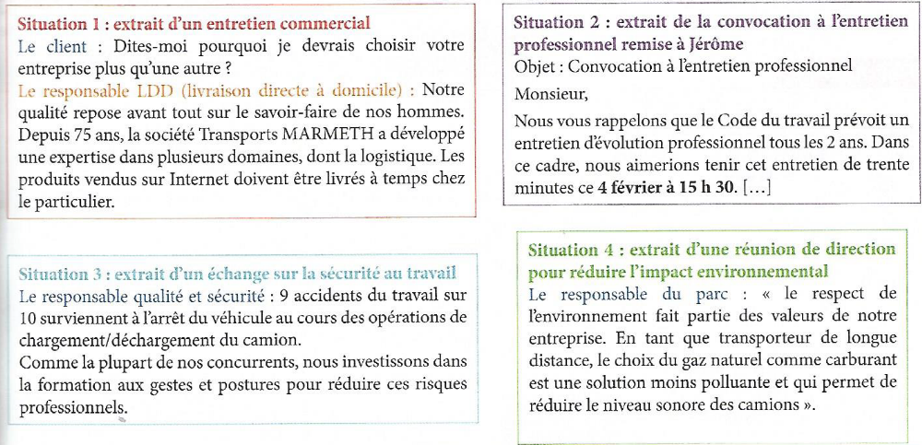

1. Identifier les arguments présentés dans les situations professionnelles des documents .

Situations | Types d’argument | Justifications
Situation 1
Situation 2
Situation 3
Situation 4

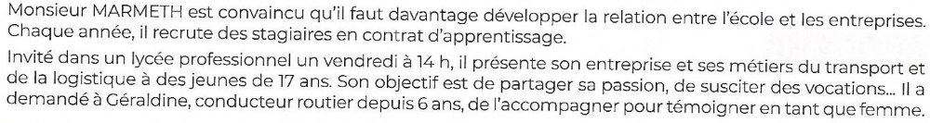
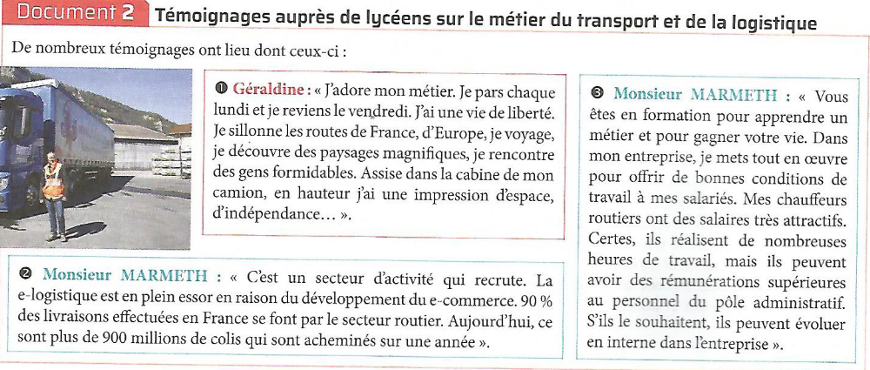

2. Retrouver les ressorts de l’influence utilisés par Géraldine et Monsieur MARMETH pour influencer les lycéens à se diriger dans le secteur du transport.

Situations | Ressorts d’influence | Justifications
Situation 1
Situation 2
Situation 3

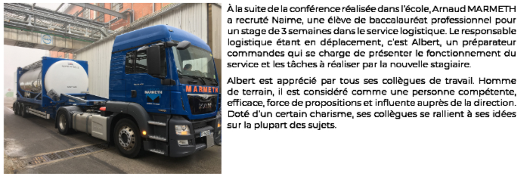

- Retrouvez les individus disposant d’un leadership de droit, d’un leadership de fait

- Citez les personnes qui ont une relation d’autorité sur Naime

Application 3

TOUT POUR LA NATATION

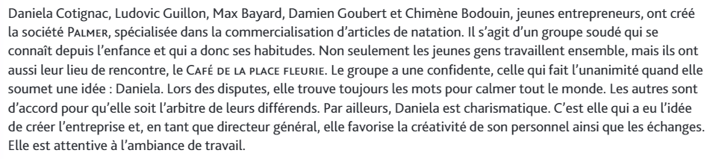

- Qui est le leader du groupe ?
- Relevez les rôles du leader ?
- Est-il leader de fait ou de droit ?
- De quel style de leader s’agit-il ?

La liste des mots ci-dessous permet de qualifier un leader :

Ne croit pas à l’initiative du groupe, encourage la discussion, décide seul, favorise les échanges, tolère peu les commentaires, travaille en équipe, recherche le consensus, individualiste, impose les méthodes et processus de travail, donne de l’autonomie aux salariés, laisse les salariés s’approprier la situation, étudie les propositions, précise le travail à effectuer

Différencier le leader autocrate du leader participatif en complétant le tableau ci-dessous avec les mots de la liste ci-dessus

Leader autocrate | Leader participatif

